毕业生来收！超详细的面试技巧总结

又到了一年的毕业季，又会有一大批应届毕业生涌入设计行业，面对来自于应届毕业生的竞争压力，你准备好了吗?
一方面，面对高薪的设计岗位你蠢蠢欲动，准备跳槽；另一方面设计行业对设计师的设计能力和水平的要求越来越高，又面对着毕业季应届毕业生的竞争压力，你犹豫了，到底该不该跳槽，应该做什么准备呢?下面我们就来详细的说说，面试，我们应该做怎样的准备？
目录
- 如何准备简历
- 如何准备作品集
- 如何投递简历和作品集
- 其他准备工作
- 如何更好的自我复盘
- 如何正确的对待实操题
- 面试过程中经常被问到的问题
- 面试之后及时总结

一、如何准备简历
简历就是我们的一张名片，是 HR 了解我们的第一个媒介，所以简历的重要性不言而喻，那么，我们在准备简历的过程中都应该注意些什么呢?
1. 简历内容
简历应该包含如下基本信息：个人信息、工作经历、教育经历、项目经历、专业技能、所获荣誉、自我评价等等。其中个人信息、工作经历、教育经历这三项应该着重去展示，如果你有大型的项目经历也可以着重展示，但是项目经历主要还是放到作品集中去，简历中一笔带过即可。
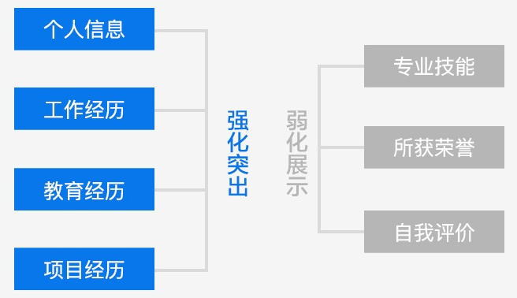
专业技能这块千万不要学着网上那种展示方法，PS 水平80%，AI 水平40%等等，这种含糊不清又有些卖弄的表述很容易让 HR 反感，我们只需要用「精通」、「熟悉」、「了解」这些词语来进行表述即可。如果你在某个领域有自己独特的优势可单独描述。
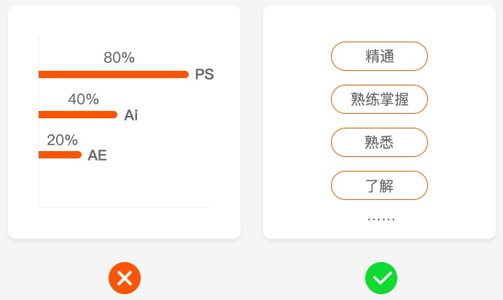
所获荣誉这块，一定要拿出有分量的荣誉来展示，比如你获得了站酷推荐设计师、UI中国推荐设计师或者某个设计比赛大奖，这些都是行业认可的比较有分量的荣誉，会给你的面试加分，至于你在大学期间获得的一些无足轻重的荣誉可放可不放。
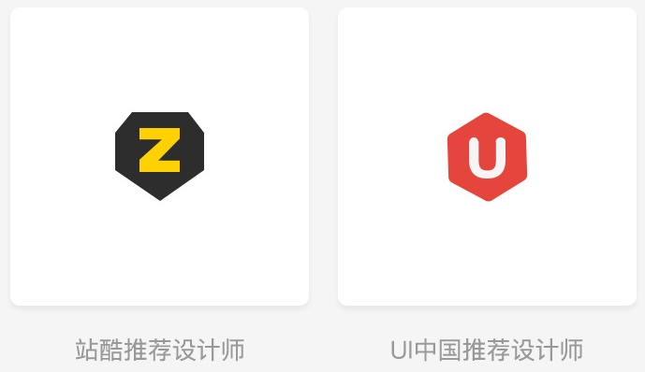
2. 简历格式
关于简历的格式，一个重要的原则就是可复制，因为如果你的简历通过了第一轮筛选的话，HR 需要把你简历的基本信息录入系统，以便进行后面的邀请面试等，试想如果你提供给 HR 的简历是 jpg/png 格式，那 HR 会疯掉的，他得一个字一个字的输入，对吧。所以，简历的内容必须是可复制的格式。
可复制的格式又分为两种，一种是 word，一种是 pdf。这里推荐 pdf 格式，pdf 格式相对于 word 来讲，优势在于可以更好的进行排版，展现设计师的排版功底，使简历内容条理更加清新，利于阅读。
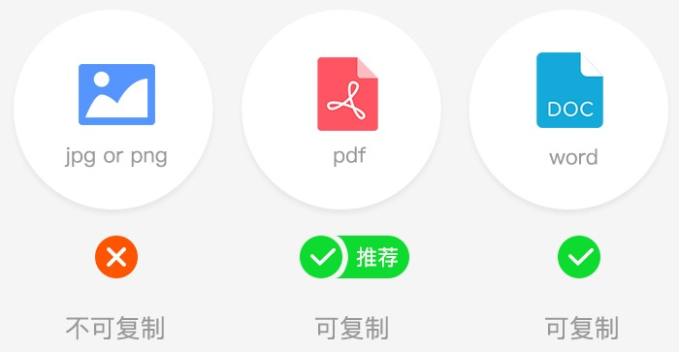
3. 简历包装
简历可适当的进行包装，使其更加美观，但不可包装过度，使信息难以阅读。简历包装需要坚持的一个原则就是简单大方又不失美感。
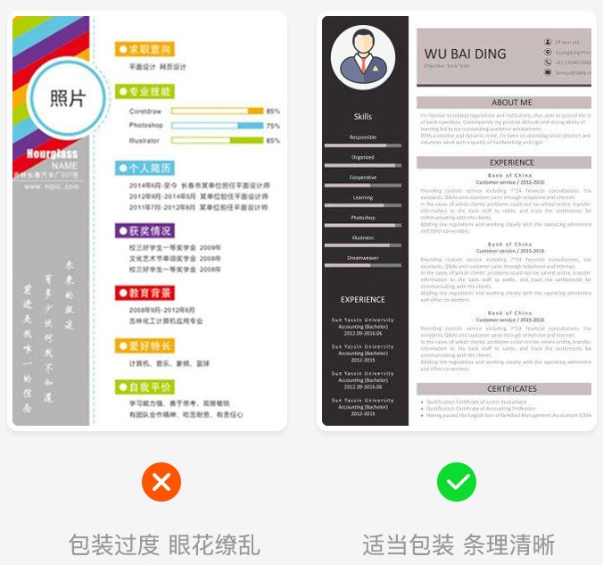

二、如何准备作品集
对于设计师来讲，作品集是求职过程中的重中之重，如果你没有作品集或者作品集很 low，多数情况下是会被 pass 掉的，下面就具体说说设计师的作品集应该怎么做。
1. 作品集内容
一般来讲作品集可以涵盖如下内容：APP设计、插画、运营设计（banner、H5等）字体设计、后台设计、网页设计等等，而以上内容在作品集中的呈现比重则要根据面试的岗位有所侧重，比如你面试的是 UI设计岗位，那至少要放上3个左右完整 APP 案例，其他内容少量展示，只作为对你的能力的辅助说明。
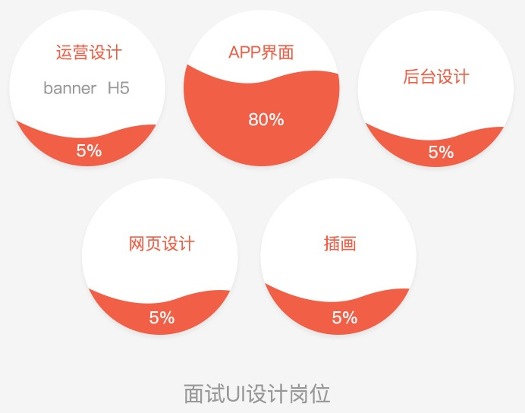
2. 优先级
按照作品的类型划分，可以分为实战项目、概念练习和临摹作品，在制作作品集的时候要以实战项目为主，概念练习和临摹作品为辅，甚至说临摹作品可以不放（临摹作品只能体现你的软件操作能力）。实战项目是最能体现你的设计能力和水平的，实战项目和概念练习不同，在实施的过程中会遇到各种问题，那么，这也是最能体现你是如何发现问题以及解决问题的。
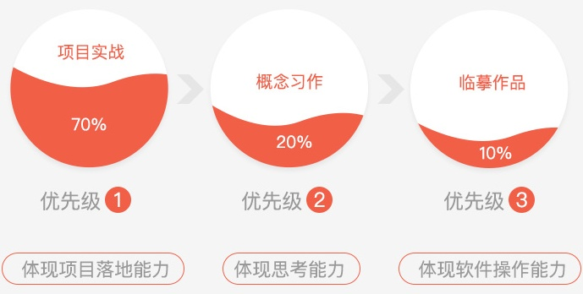
那么，有的小伙伴可能会问，我是应届毕业生，没有实战项目，应该怎么办？这个时候你应该精心挑选你的概念习作，理清设计思路，要能够说清这个产品为什么要这样做。从大的方面说产品的整个交互逻辑是什么样的，以及为什么要这样交互，是否更有利于用户体验的提升。从产品细节而言，按钮是要用直角，还是要用圆角，为什么？不同模块之间是用卡片分割，还是用线分割，为什么？我们可以从产品属性，用户属性等等方面来回答，要有理有据，说明这样做的原因。
3. 作品集文件不宜过大
一般来讲，作品集我们要做成 PDF 格式，文件大小控制在20M以内，这样做的好处是便于发邮件，便于下载，便于浏览。我想如果你是 HR 也不希望收到动辄几百兆的大文件，好不容易下载下来之后看到里面是一堆杂乱无章的文件夹，这时候 HR 要做的可能只有一件事，关闭文件，直接 pass 掉，看下一个作品集或者简历。
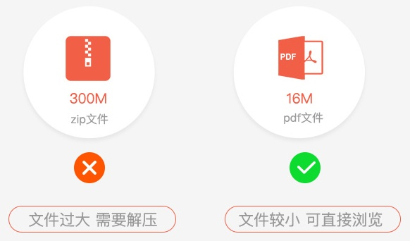
至于如何缩小文件的大小，首先不要把所有的项目都放上，挑选最能代表自己实力的作品放上几个即可。另外一方面，利用压缩工具压缩 PDF 文件的大小，也是一种不错的选择，PDF 压缩工具网上一搜一大把（例如：Adobe Acrobat），这里不做赘述。
温馨提示：作品集 PDF 画布尺寸可设定为1920*1080，正好是电脑一屏的大小，横屏展示便于浏览。
4. 作品集的包装
和简历一样，作品集也需要进行适当的包装，还是那句话不可以不包装，也不可以包装过度，很多同学直接在网上找样机进行套图，这样做不是不可以，但不提倡，作为一名设计师，我们还是需要根据不同的作品进行定制化的包装。
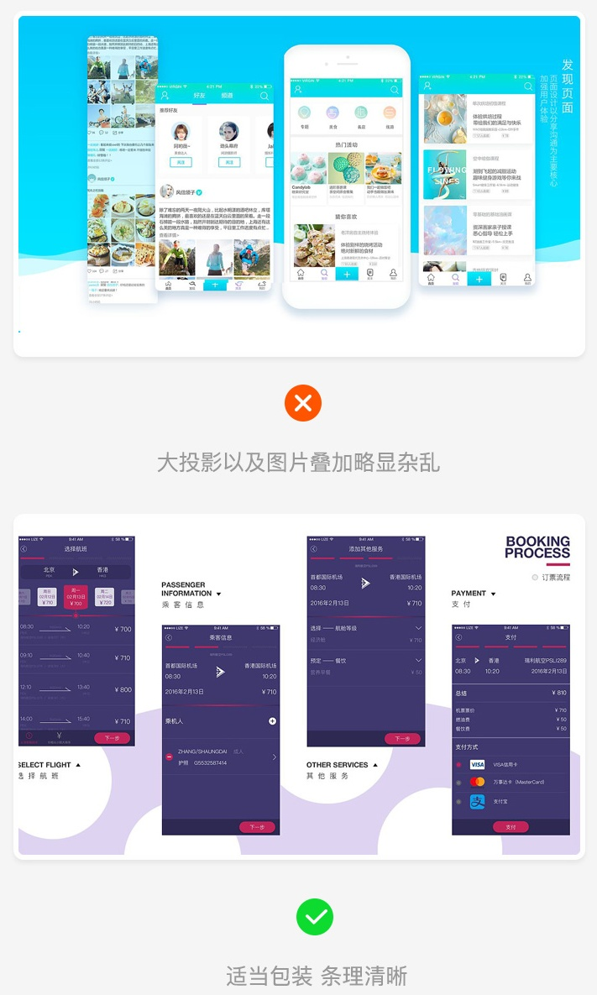

三、如何投递简历和作品集
看到这个题目，有同学会说，投递简历谁不会，没必要单独拿出来说吧。这里面有一些需要注意的点，我觉得还是提醒一下大家较好。
1. 平台选择
有很多小伙伴依然在前程无忧，智联招聘等大众招聘平台上投递简历，求职，这样的平台不是不可以，但效率较低，作为设计师的我们还是选择专业的互联网招聘平台较好，比如 boss直聘，拉勾网等等。
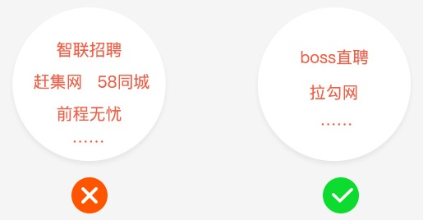
2. 投递技巧
很多刚入行的设计师在投递简历的时候，会觉得投的越多机会就会越大，于是疯狂的投递简历，到最后投递了多少家，都投递了哪些公司连自己都不知道，最后的后果就是有幸接到面试邀请后会跑遍整个城市，最后没有一家满意的。
投递简历也是有技巧的，一定不要盲目投递，要有筛选，有针对性，按照类别整理出自己的第一意向公司、第二意向公司和第三意向公司，然后有针对性的进行投递并做好记录。
接到面试邀请后，首先要对这家公司的背景、业务模式等进行了解，对网站或者 APP 要下载体验，分析出其优缺点，这样面试的时候才能做到胸有成竹，有的放矢。
3. 邮件标题
有很多公司会要求将简历和作品集发到指定的邮箱，邮件标题也很重要，千万不要随意输入，正确的邮件标题应该是「姓名_应聘UI设计岗位」，这样做的好处是便于 HR 进行简历的筛选、浏览、搜索。
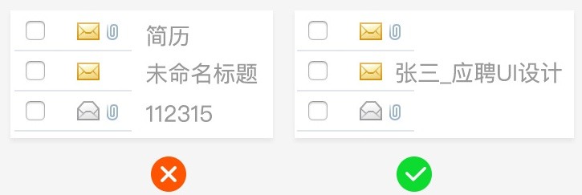

四、其他准备工作
除了简历和作品集，以下这几个方面也是需要我们进行准备的。
1. 心态
面试之前一定要调整好心态，不能心高气傲，也不能胆怯，树立自己的信心非常重要。

2. 自备电脑
面试之前先将自己电脑上面的作品进行分门别类的整理，面试的时候最好带着自己的电脑，一来方便展示自己的作品集，另一方面可以做自己其他作品的延伸展示。
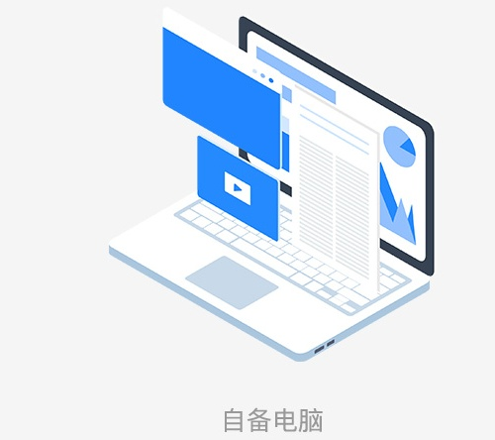
3. 着装
虽然面试的时候我们不一定非要穿正装，但是衣着一定要得体，落落大方，一定不要穿奇装异服。


五、如何更好的自我复盘
什么是复盘呢？「复盘」其实是围棋的一个术语，指博弈完毕后，复演该盘棋的记录，以检查博弈中招法的优劣与得失关键。在设计师面试的时候，自我复盘就是展现自我、表达自我、推销自我的一个过程，是简历和作品集之外的表达沟通能力的展现。
在面试中自我复盘主要包含以下几个方面：自我介绍、项目介绍、设计想法。在面试之前需要精心准备，面试的时候才能游刃有余。
1. 自我介绍
自我介绍这个环节很多设计师都不重视，常常是将简历中的内容复述一遍，这样做是不可取的，往往这个时候 HR 正拿着你的简历，所以没必要复述。那么，HR 问这个问题考察点又是什么呢？主要是你的表达能力，另外就是你简历之外的个人特长等，这样 HR 才能对你有一个全面的了解。
2. 项目介绍
对作品集中的项目进行复盘，包括每一个项目是如何立项的，前期调查、在项目执行的过程中都遇到过什么问题以及是如何解决的、在整个项目中你充当什么样的角色，是如何与上下游沟通的、另外项目运行后数据是怎样的等等。以上这些是为大家提供的几个方向，大家可以在这个基础上，根据项目情况进行全面系统的总结。
3. 设计想法
设计想法的复盘是最能体现一个设计师的能力和水平，不经常思考的设计师不是一个合格的设计师。设计想法的自我复盘可以讲一些针对某个项目的具体思路，比如项目的配色、风格、排版、交互等等。

六、如何正确的对待实操题
首先大家不要抵触上机实操题，因为有的设计师的作品集可能会有水分，这也是用人单位所担心的，为了考察设计师的真实水平，有些企业会安排笔试题，这也是可以理解的。
在做笔试题的时候注意一定要将主要精力放在视觉的打磨上，不要过多的去分析交互，因为我们面试的是视觉岗，对吧。最终还是要看视觉表现力的。
当我们接到笔试题的时候一定要认真审题，有不懂的就要问，这个没什么丢人的，实操之前要认真思考，有了思路再动手，这样才会达到事半功倍的效果。
（有些情况是我们需要注意的，一些企业打着面试的旗号，去比稿以获取免费的设计，这种情况挺坑的，一定要注意。）

七、面试过程中经常被问到的问题
有些问题是面试过程中经常会被问到的，下面总结了10个小问题以及回答的方向，希望能帮到正在准备面试的你。
1. 用一段简短的话介绍一下你自己
这个上面提到过，需要注意的就是不要复述简历，更多的去介绍一些自己的特长，兴趣爱好，你对设计的态度等等。
2. 会指向你作品集中的一个作品问你，你在做这个项目的时候是如何思考的
考察方向：主要是考察你的思考能力和表达能力。
回答方向：阐述项目是如何立项的、你在项目中充当的角色、是如何与上下游沟通推动项目进程的、项目的交互逻辑、其他一些细节（配色、版式等）。
3. 为什么从上一家公司离职
考察方向：从你从上一家公司离职的原因中考察你是否是一个靠谱的人。
回答方向：这个时候一定不要抱怨上一家公司，讲一些很负能量的话，比如上一家公司团队氛围不好，待遇不好等等。如果你这样回答那你就正好入坑了，HR 会想你会不会同样的原因从我们公司离职。可以说自己从上家公司离职主要是无法给自己在专业上面更大的提升，这样的回答可以看出你在设计上面是有追求的。
4. 你认为什么是用户体验，用户体验最重要的是什么
考察方向：主要是考察你除了视觉表现之外是否对用户体验和交互上面有研究。
回答方向：用户体验就是用户在使用产品的过程中所建立起来的主观感受。影响用户体验的元素非常多，一个好的交互逻辑会给用户体验带来质的飞跃。
5. UI和UE最大的区别是什么
考察方向：对基本概念的理解。
回答方向：UI，视觉设计师，主要负责视觉表现。UE，用户体验设计师，主要负责优化交互逻辑，提升用户体验。
6. 在和开发沟通的过程中遇到过哪些问题，你是如何解决的
考察方向：沟通能力，解决问题的能力。
回答方向：在很多人看来，设计师和开发是相互对立的，是会撕逼扯皮的。这样的认识是不对的，恰恰相反，设计师应该和开发搞好关系，这样沟通才会更加顺畅，才能更好的做视觉还原。遇到问题首先要确定原因，看是自己的原因还是对方的原因，然后再有针对性的进行沟通解决。
7. 最喜欢的APP，评价其优缺点
考察方向：主要考察平时是否有关注其他 APP 的迭代，交互逻辑等，也是对思考能力的考察。
回答方向：选定一款 APP，从界面配色、排版、icon、按钮、交互逻辑、微交互等等方面进行分析。
8. 你为提升自己的设计水平所做过的努力
考察方向：主要考察你的学习能力。
回答方向：比如说你每天坚持看设计类文章和相关书籍，每天坚持动手实操，每个项目都有总结，站酷追波发布作品和大厂设计师交流等等。
9. 你未来三年的职业规划
考察方向：主要是考察你有没有想法，有没有规划，另外是否和公司对你的定位相符。
回答方向：比如你的规划是三年之内做设计主管，往管理方向发展。或者你想在专业上更加深入，想成为优秀设计师。
10. 面试接近尾声的时候面试官一般都会问一句，你还有什么问题要问吗?
考察方向：是否对面试的岗位感兴趣，是否认真对待面试这件事。
回答方向：这个时候一定不要说没有，可以有针对性的进行一些提问，比如说我入职后主要负责的是什么内容，自己所在的团队的构成是怎样的等等。

八、面试之后及时总结
面试之后要及时总结分析并做好记录，比如刚刚面试的这家公司没有录用你，那一定要问清楚背后的原因是什么，及时总结补齐自己的短板，为下次面试做准备。
面试回来之后要凭记忆将面试过程中问到的问题总结下来，对自己没把握的问题要及时查资料或请教他人，弄清弄懂为止，这样下次面试的时候才会游刃有余。

总结
以上所说的面试技巧，会给我们的面试加分，但不能过度依赖。能不能在设计行业站稳脚跟，能不能升职加薪，归根到底还是要看自己的设计能力和水平，所以在日常的工作和生活中不断学习、不断总结、不断进步才是根本，希望上面总结的一些面试小技巧能够帮助到你，加油！

